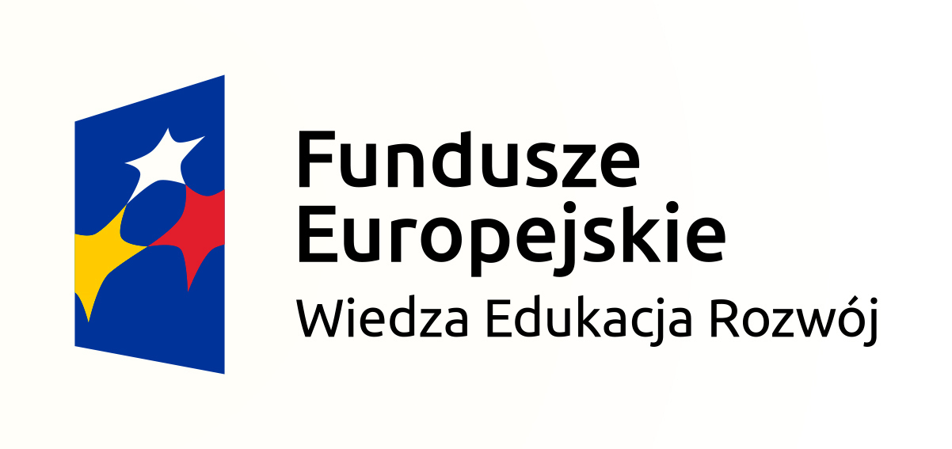
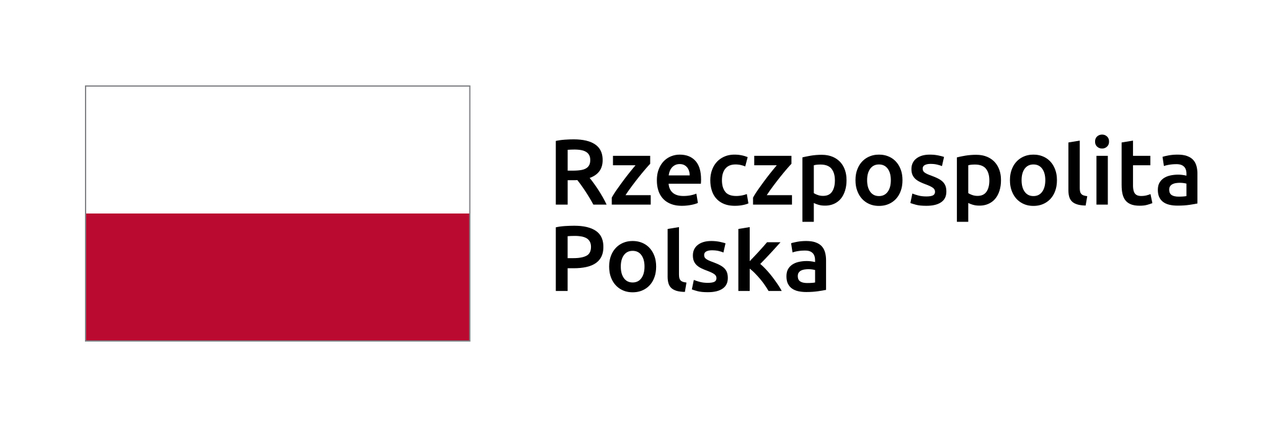
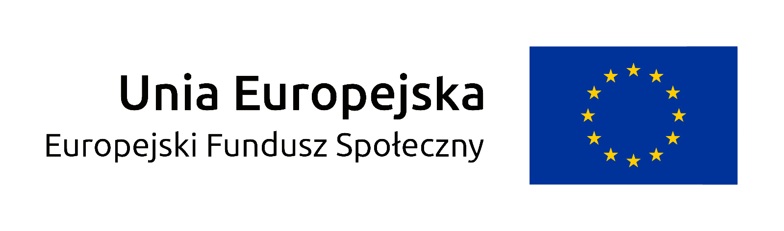
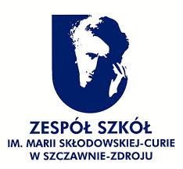

LISTA RANKINGOWA
WYJAZD 2 – IRLANDIA – MAJ 2020 ROK

„Europejskie staże zawodowe szansą na rozwój kariery”
Nr projektu: 2019-1-PL01-KA102-062044

Lp. | nazwisko i imię ucznia | zawód
1. | Antczak Wiktoria | technik ochrony środowiska
2. | Basińska Emilia | technik spedytor
3. | Bąkiewicz Michał | technik spedytor
4. | Biel Aleksander | technik spedytor
5. | Czarnecka Aleksandra | technik ochrony środowiska
6. | Jarosz Julia | technik ochrony środowiska
7. | Józefowicz Łukasz | technik spedytor
8. | Kwiatkowska Marlena | technik ochrony środowiska
9. | Matwiejew Laura | technik ochrony środowiska
10. | Orłowska Sandra | technik ochrony środowiska
11. | Pasternak Karolina | technik ochrony środowiska
12. | Szymanek Emil | technik spedytor
13. | Wawrzyniak Jakub | technik spedytor
14. | Wojtczak Natalia | technik ochrony środowiska
15. | Zbierska Sandra | technik ochrony środowiska
16. | Ziółkowska Kornela | technik ochrony środowiska

Zatwierdzam: ………………………………………………………….
pieczęć i podpis Dyrektor Szkoły
Szczawno-Zdrój, 27.01.2020 rok

